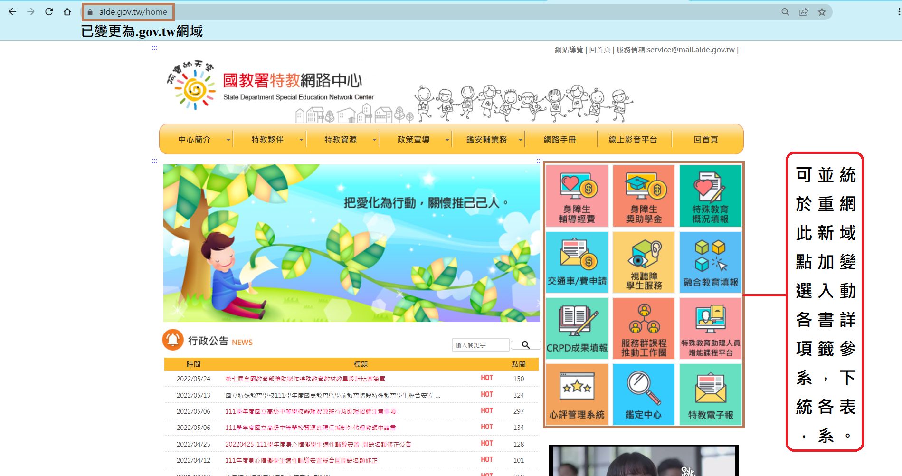

各系統網域變動情形

| 序號 | 系統名稱 | 現行網址 | 舊網址(已停用) | 備註 |
| --- | --- | --- | --- | --- |
|  | 特網中心首頁 | <https://www.aide.gov.tw/> | https://www.aide.edu.tw |  |
|  | 身心障礙學生輔導經費管理 | <https://funding.aide.gov.tw/> | https://funding.aide.edu.tw |  |
|  | 獎助學金申請管理 | <https://scholarship.aide.gov.tw/> | https://scholarship.aide.edu.tw |  |
|  | 國立暨臺灣省特殊教育學校(班)概況填報 | <https://srm.aide.gov.tw/> | 未變更 |  |
|  | 身心障礙學生上下學交通費交通車租金暨自有交通車申請填報 | <https://cars.aide.gov.tw/> | 未變更 |  |
|  | 國教署視障及聽障資源中心服務 | <https://support.aide.gov.tw/> | 未變更 |  |
|  | 融合教育填報 | <https://inclusivear.aide.gov.tw/> | https://inclusivear.aide.edu.tw |  |
|  | 推動身心障礙者權利公約成果填報 | <https://crpdar.aide.gov.tw/> | https://crpdar.aide.edu.tw |  |
|  | 高級中等學校及特殊教育學校集中式特教班服務群課程推動工作圈暨第一至第七課程中心 | <https://workcircle.aide.gov.tw/> | 未變更 |  |
|  | 特殊教育助理人員增能課程平台 | <https://www.aide.gov.tw/ischool/publish_page/2/> | 未變更 |  |
|  | 高級中等學校心理評量管理 | <https://paas.aide.gov.tw/> | https://paas.aide.edu.tw |  |
|  | 高級中等學校身心障礙學生鑑定中心 | <https://icsd.aide.gov.tw/> | https://icsd.aide.edu.tw |  |
|  | 特教電子報 | <https://ssnews.aide.gov.tw/> | https://ssnews.aide.edu.tw |  |
|  | 全國聽覺障礙國民國語文競賽網站 | <https://language.aide.gov.tw/> | https://language.aide.edu.tw | 非競賽期間不開放 |